435. Заряженная частица прошла ускоряющую разность потенциалов U = 100 В и, влетев в однородное магнитное поле (В = 0,1 Тл), стала двигаться по винтовой линии с шагом h=6,5см и радиусом R=1см. Определить отношение заряда частицы к ее массе.

R=1 см  h= 6.5 см  В=0.1Тл  U=100В | 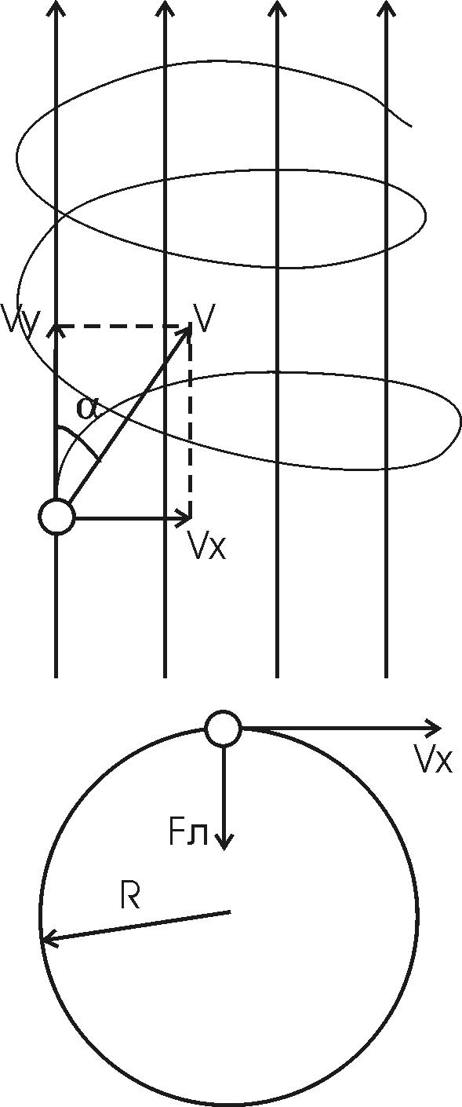  Скорость V имеет две проекции: Vy=V×cosα – за счет которой электрон двигается вдоль поля,  Vx =V×sinα – скорость вращения электрона по кругу.  На частицу, движущуюся перпендикулярно магнитному полю, действует сила Лоренца 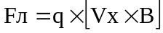, где B – индукция магнитного поля. Эта сила равна центробежной силе по модулю и противоположна по направлению. Величина центробежной силы равна 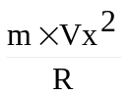, где R – радиус орбиты, m – масса частицы. Тогда 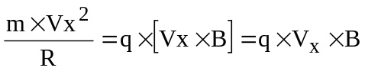. Отсюда скорость электрона вдоль оси X равна  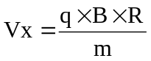.  За период T электрон проходит окружность периметром 2π×R, и поэтому скорость 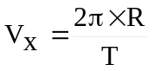. За это же время электрон проходит вдоль поля расстояние h, поэтому 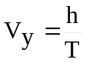.  Тогда 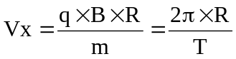, откуда время 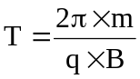. Полная скорость равна 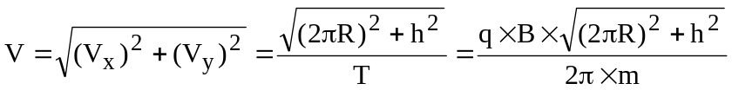.  Из закона сохранения энергии получаем, что потенциальная энергия электрона W=q×U, проходящего через разность потенциалов U, должна равна кинетической энергии T=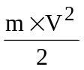. То есть T=W или 2×q×U=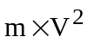.  Откуда 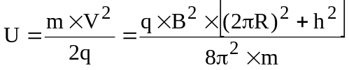.  Откуда искомая величина равна 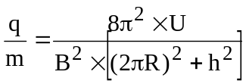.  Подставляем числа (переводя одновременно все величины в систему СИ)..  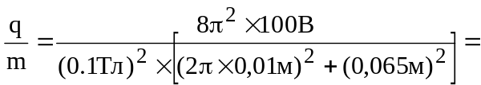9,66×10⁷Кл/кг.  Эта частица протон (у нее такое отношение).
q/m = ?

